醉美武夷——
厦门/鼓浪屿/武夷山/炮台/集美学村双飞双动五日游
- 南普陀：千年名寺，中国最早的佛教高等教育基地
- 福建武夷山：世界双遗产、丹山碧水，奇秀甲东南，CCTV2《魅力中国城》荣摘“十佳魅力城市”称号
- 九曲溪竹筏漂流：体验竹筏水中流，人在画中游，听筏工诉说九曲传说故事
- 武夷宫：武夷山最古老的一座宫殿，是了解武夷山地方文化的好地方
- 鼓浪屿：海上花园，钢琴之岛，龙头路网红一条街-吃货的天堂，港仔后沙滩
 | 具体行程 | 用餐 | 住宿
D1 | 出发地厦门  乘机前往中国东南沿海一座美丽的滨海城市厦门，司机接机后入住酒店。晚上客人可自由安排（散客接机无导游，落地后请及时跟司机联系。请到酒店前台报各自名字电话入住，第二天的导游会于晚上九点半前与您联系，确定第二天出发时间，请保持手机畅通） | /// | 厦门
D2 | 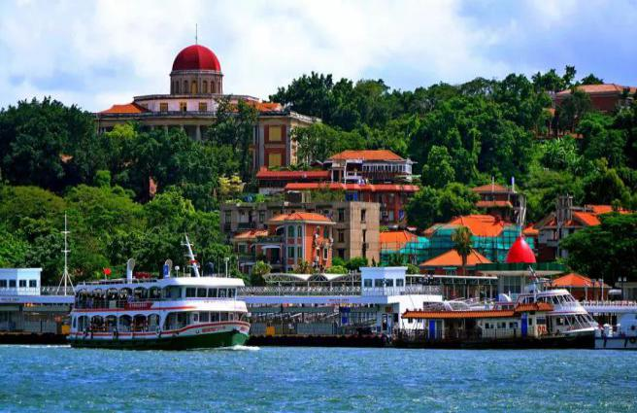  南普陀寺、鼓浪屿  早餐后乘车前往游览香火极为旺盛的闽南千年名寺——【南普陀寺】【游览时间约50分钟左右】（中国最早的佛教高等教育基地，全国唯一的佛教学院）。南国之强——厦门大学外观(团队进不去)。  后乘渡轮登上――海上花园鼓浪屿；(以实际出票时间为准）鼓浪屿是"音乐家摇篮"，"钢琴之岛"，小小鼓浪屿钢琴密度居全国之冠。只沿途外观【万国建筑】（鼓浪屿有“万国建筑博览”之称，是"建筑博览馆"，许多建筑有浓烈的欧陆风格，古希腊的三大柱式陶立克、爱奥尼克、科林斯各展其姿，罗马式的圆柱，哥特式的尖顶，伊斯兰圆顶，巴洛克式的浮雕。争相斗妍，洋溢着古典主义和浪漫主义的色彩。）港仔后沙滩戏水（约30分钟，港仔后宽阔沙滩上，砂质细软、坡缓浪平、海水流速小，游客可以在此漫步、拍摄、留影、感受一份不一样的宁静和情怀！适时乘船下岛返回酒店，结束愉快的行程。  推荐好玩的：  红地毯蜡像馆60元/人， 友铭堂88元/人， 百年鼓浪屿70元/人，海天堂88元/人，黄蓉远堂78元/人，圣旨博物馆78元/人，海上游金门136元/人, 夜游鹭江136元。  【如不参加自费，可到中山路及鼓浪屿自由活动、按导游约定时间集合】 | 早// | 厦门
D3 | 厦门武夷山  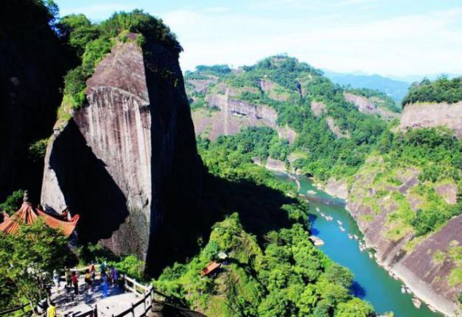  早乘动车前往素前往世界自然与文化双遗产地——碧水丹山福建武夷山，中餐后统一集合出发（约12：00-13:00分左右）前往游览：游览武夷第一峰——【天游峰景区】（游览时间约120-150分钟）、沿途可欣赏武夷精舍遗址、云窝、茶洞、隐屏峰、接笋峰、水月亭、铁象岩、小一线天、晒布岩、茶洞、仙浴潭，登上山顶，三十六峰、九十九岩尽收眼底，一饱“曲曲山回转、峰峰水抱流”的秀美景色，入住酒店。  晚休或自由活动或自费观看360度旋转观众席大型山水实景演出【武夷山印象大红袍238元/人自理，约70分钟】或前往全球首创瀑布剧场欣赏一场声光水电的水幕剧【武夷水秀梦之泉218元/人自理，约60分钟】或参加【夜游崇阳溪198元人自理，约60分钟】，乘船邀月，你我画中游，免费提供茶点、品茶服务，漂着看演出。 | 早中晚 | 武夷山
D4 | 武夷山厦门  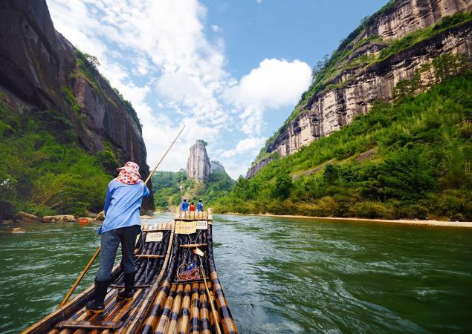  早餐后游览【九曲溪竹排漂流】（约120-150分钟，含排队等候时间），享受山挟水转，水绕山行，曲曲都有不一样景致的山水画意，沿途可观：玉女峰、大王峰“三三秀水清如玉，六六奇峰翠插天”等奇景，游览【仿宋古街】、【武夷宫】，武夷宫景区,位于九曲溪筏游的终点晴川，前临溪流，背倚秀峰，沃野碧川，巧构林立，为游客集中辐辏之处。是历代帝王祭祀武夷君的地方，也是宋代全国六大名观胜地之一，是武夷山最古老的宫院,，游览丹霞地貌最典型桌状山——【虎啸岩景区】（约120分钟）: 天成禅院、定命桥、语儿泉、宾曦洞、观景台等虎啸八景。后游全国最窄、最高、最长的——【一线天景区】（约1.5小时）：伏曦洞、风洞、神仙楼阁等景色。一线天原名灵岩，因沿顶有一裂罅，就像利斧开一样，相去不满一尺，长约一百多米，从中漏进天光一线，宛若跨空碧红，农家喝茶或小吃店品尝孝母饼（不算购物店），之后如有时间，度假区自由活动，适时送动车站返程厦门。 | 早中/ | 厦门
D5 | 炮台、环岛路、曾厝垵、集美学村出发地  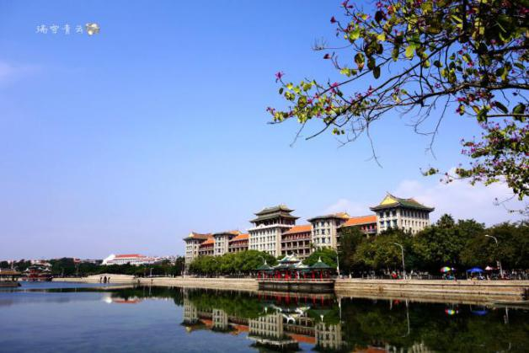  早餐后前往环岛路厦大白城沙滩；参观国家级文物保护单位【胡里山炮台】观世界最大火炮；或者游览厦门最美的一条情人路之称的——【环岛路自由观光】；乘车前往有“厦门唯一原生态渔村”【曾厝垵】，远离喧嚣,在热闹的厦门,曾厝垵就像一个恬静的桃源。沿环岛路可以慢游海边人性化景观书法广场，音乐广场，以及和台湾金门遥遥相对的“一国两制，统一中国”还可在旁拍照留念感受阳光、蓝天、大海、沙滩组合为一体的迷人风光、椰风寨。  午餐后前往【集美学村】参观【龙舟池】和被毛主席誉为“华侨旗帜、民族光辉”——的陈嘉庚先生的【归来堂和铜像广场】感受嘉庚精神和华侨的爱国情怀。后按约定时间集合，晚乘机返回昆明，结束愉快行程！（送机无导游，请自行办理登机牌或请机场工作人员帮忙办理）  推荐客人自愿自费景点：（客人自愿加点需签署协议）  A线路：老院子民俗风情园+老院子闽南传奇秀（开业时间待通知）199/人  B线路：灵玲国际马戏城+《花木兰》演艺秀（周六、周日199/人) | 早中/
【服务标准包含】
- 交 通：往返飞机经济舱；
- 住 宿：指定酒店标准间；
参考酒店：厦门：经济型 银河商务酒店； 商务型 凯怡酒店/可居酒店； 精品型 君怡酒店、斑斓酒店或同级；
武夷山： 经济型：国贸宾馆、美海、交通或同级；
精品型/商务型：开元世纪、大国茶镇或同级
3、用 餐: 4早4正 早餐为酒店含早，餐标20元/人，十人一桌、八菜一汤，人数不足菜数顺减
4、用 车：全程旅游空调车(福建省内用车均需要套团，无法保障使用同一车辆，敬请谅解！)
5、导 游：当地接接导游服务
6、门 票：以上景点首道门票，因鼓浪屿船票为网络订票，需团进团出，且取消不退费，船票进出港时间以实际购到票为准。 及鼓浪屿实行人数限制，轮渡票需提前订票，订票后无法补差价补票。小孩身高如超过1.5米，需提前通知我方买全票轮渡票，如因客人信息传达错误引起无法登船等后果由客人自行负责。轮渡票临时补票无法保证与我社预订的班次一致。
7、动车票：厦门、武夷山往返动车票二等座【如儿童不含动车票，临时补票不一定有座位】
8、说 明：我社有权根据实际情况以不减少景点为基础，前后调整景点顺序，望您理解。

特别提醒：武夷山九曲漂流需提前预定，否则无法安排！

【费用不含】
1、行程中客人自由活动时所产生的一切费用（不含车、餐、导游）。
2、不含因单男单女产生房差。
3、因交通延阻、罢工、天气、飞机机器故障、航班取消或更改时间等不可抗力原因所引致的额外费用。
4、酒店内洗衣、理发、电话、传真、收费电视、饮品、烟酒等个人消费。
5、当地参加的自费以及以上“费用包含”中不包含的其它项目。
- 旅游人身意外保险。
- 儿童只含餐费和车费不含门票、住宿和火车票

- 24小时微信服务管家：游小丹0592-5166836、18059859273（微信同号，请于出发前一天加一下，她会把厦门的一些旅游注意事项和接送机司机信息发送给您）
- 以上行程为全国大散拼行程，游客较多，且住的酒店不一样，将会出现等候现像，敬请谅解！另我社有权根据实际预定成功的动车票和过渡票情况将行程景点参观顺序前后调整，但不会减少景点，敬请理解！
- 厦门的风味小吃久负盛名，发展至今据说已有百余种。其中最有名的小吃有：沙茶面，土笋冻、烧肉粽、鱼丸汤、虾面、薄饼、芋包、扁食、拌面、韭菜盒、油葱稞、麻糍、花生汤、面线糊、炒面线、姜母鸭、鸭肉粥、蚝仔粥、同安封肉、鸭肉面线、米血、大肠血等。鼓浪屿岛上和环岛路上的海鲜较贵，请尽量避免在岛上用餐，注意价格！！
- 厦门海产品丰富，可任君挑选。海洋生物做成的工艺品既实惠又具收藏价值，可尽情购买。鼓浪屿特产----鼓浪屿馅饼，金门特产——金门三宝（金门贡糖，金门菜刀，金门高梁酒），鼓浪屿岛上的土特产店并非我社指定购物店，请客人自行决定是否要购买;另景区内配套，各延途停留点均有旅游纪念品，纪念照片，土特产，小卖部各物品出售，非我社提供服务，特别是私人小贩售卖，更不在我社控制范围，不买请勿还价；如有兴趣，请旅游者自行甄别，如有购买为其个人行为，任何后果由旅游者自行承担。
- 来海边建议不要下海游泳，海和游泳池不同，海有潮涨潮落之分，一旦涨退潮，你离海边距离变远，体力消耗过大极其危险。
- 行程中未经协商的擅自离团，视同旅游者违约，在征得游客书面同意情况下，旅行社有权不再退费，并不予承担旅游者由此产生的额外费用。正常的项目退费（门票，住宿）以我社折扣价为标准，均不以挂牌价为准。
- 我社会对团队质量进行随时监控，请谅解散客拼团局限性，并就团队质量问题及时与我社沟通，以便及时协助解决；旅游者在完团前，请认真客观填写《游客意见调查表》，结束后反愦意见与本人签字意见相悖的，我社不予处理

